*La importancia de la música en el nacimiento de la ciencia II: Modulando al Sistema Solar*

Conferencia a cargo de Pablo Sisterna

Ciclo Roberto Stimler

Viernes 15 de Septiembre de 2017 – 20:00 hs.

Centro Cultural Osvaldo Soriano

25 de Mayo y Catamarca - Mar del Plata

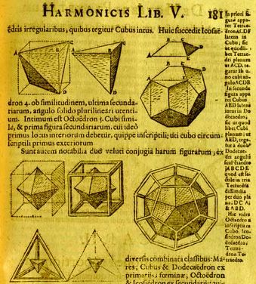 

Los intentos de entender la música desde los comienzos de nuestra civilización involucraron tanto a la aritmética como a la geometría. Ambos enfoques tienen en común la fe en la razón para entender la naturaleza. Hoy en día nuestras leyes más fundamentales de la naturaleza tienen conceptos tanto numéricos como geométricos, y de hecho nuestro sistema solar y otros planetas extra solares presentan resonancias que nos recuerdan en muchos casos a las consonancias musicales.

En esta charla veremos que la música fue nuestra primera musa inspiradora para entender la naturaleza tanto en la antigüedad como en el nacimiento de la ciencia moderna en los siglos XVI y XVII. De alguna manera los músicos recorrieron un camino que los llevó de la aritmética al álgebra y la geometría, en el sentido de que fueron más allá de los números, **a ese algo manifestado en la música**, así como Galileo y los que lo siguieron también fueron más allá de los números, **a ese algo manifestado en la naturaleza**.

